

JURNAL TEKNIK SIPIL LATERAL
PRODI TEKNIK SIPIL UNIVERSITAS TRIDINANTI

ANALISIS KINERJA RUAS JALAN JENDRAL SUDIRMAN
AKIBAT AKTIVITAS SEKOLAH SEGMENTASI
STASIUN LRT - RS BHAYANGKARA

Cindy Khairunnisa ^{1)*}, Yules Pramona Zulkarnain ²⁾, Hariman Al Faritzie ³⁾

^{1,)} Mahasiswa Program Studi Teknik Sipil Fakultas Teknik Tridinanti, Jl. Kapten Marzuki No.2446 Kamboja Palembang
^{2,3)} Program Studi Teknik Sipil Fakultas Teknik Tridinanti, Jl. Kapten Marzuki No.2446 Kamboja Palembang

*Corresponding Author, email: khairunnisacindy7@gmail.com

Artikel Info | ABSTRAK
Diterima :  Disetujui :  Diterbitkan : | Aktivitas sekolah di depan SD Muhammadiyah 6 dan SD Muhammadiyah 14 di Jalan Jenderal Sudirman, Palembang, menimbulkan hambatan samping yang berdampak pada kemacetan dan penurunan kinerja lalu lintas. Penelitian ini bertujuan untuk menganalisis pengaruh aktivitas sekolah terhadap kinerja lalu lintas serta hubungan volume, kecepatan, dan kepadatan lalu lintas. Analisis dilakukan menggunakan Pedoman Kapasitas Jalan Indonesia (PKJI) 2023 dan metode Greenberg. Data diperoleh melalui survei selama dua hari yaitu Sabtu dan Senin, selama 12 jam, pukul 06.00–18.00. Hasil menunjukkan derajat kejenuhan tertinggi pada hari Senin sebesar 0,75 pada pukul 06.00–07.00 di segmen 1 dan 0,80 pada pukul 17.00–18.00 di segmen 2, yang termasuk tingkat pelayanan D. Pada hari Sabtu, derajat kejenuhan tertinggi sebesar 0,69 pada pukul 13.00–14.00 di kedua segmen, yang termasuk tingkat pelayanan C. Berdasarkan metode Greenberg, diperoleh nilai volume maksimum ($V_{m}$) sebesar 168,51 smp/jam, kepadatan maksimum $(D_{m})$ sebesar 13,70 smp/km, dan kecepatan maksimum ${(S}_{m})$ sebesar 12,30 km/jam.
Kata Kunci | ABSTRACT
School activities, Traffic performance, Road capacity, Free flow speed, PKJI 2023, Greenberg method. | School activities in front of Muhammadiyah 6 Elementary School and Muhammadiyah 14 Elementary School on Jalan Jenderal Sudirman, Palembang, create side obstacles that impact congestion and reduce traffic performance. This study aims to analyze the effect of school activities on traffic performance and the relationship between traffic volume, speed, and density. The analysis was conducted using the Pedoman Kapasitas Jalan Indonesia (PKJI) 2023 and the Greenberg method. Data were obtained through a two-day survey, Saturday and Monday, for 12 hours, from 6:00 AM to 6:00 PM. The results show the highest degree of saturation on Monday at 0.75 at 06.00–07.00 in segment 1 and 0.80 at 17.00–18.00 in segment 2, which includes service level D. On Saturday, the highest degree of saturation is 0.69 at 13.00–14.00 in both segments, which includes service level C. Based on the Greenberg method, the maximum volume (Vm) value is 168.51 smp/hour, the maximum density (Dm) is 13.70 smp/km, and the maximum speed (Sm) is 12.30 km/hour.

PENDAHULUAN

Perkembangan kota menyebabkan peningkatan volume kendaraan yang tidak selalu diimbangi dengan perluasan dan penataan infrastruktur jalan yang memadai, sehingga menyebabkan munculnya masalah yang sering terjadi di ruas jalan perkotaan contohnya hambatan samping, seperti aktivitas pejalan kaki, kendaraan parkir, kendaraan keluar masuk ke ruas jalan, yang dapat mengganggu kinerja lalu lintas sehingga pergerakan kendaraan terhambat yang menyebabkan menurunnya kecepatan kendaraan , terutama pada ruas jalan yang menghubungkan pusat-pusat aktivitas.
Ruas jalan Jendral Sudirman merupakan jalan nasional yang memilik tipe jalan enam lajur terbagi dua arah (6/2T) yang terdapat beberapa fasilitas umum seperti rumah sakit, perkantoran, rumah makan, sekolah dan pertokoan aktif sehingga seringkali adanya aktivitas di pinggir jalan yang menyebabkan kemacetan, aktivitas di pinggir jalan merupakan salah satu penyebab terjadinya kemacetan dikarenakan adanya kendaraan yang keluar masuk, pejalan kaki, dan bahkan kendaraan yang melakukan parkir liar yang mengakibatkan adanya beberapa konflik kendaraan, arus kendaraan yang melambat, antrian kendaraan sehingga mempengaruhi kinerja ruas jalan.
Untuk menganalisis kondisi lalu lintas akibat hambatan-hambatan tersebut, penelitian ini menggunakan metode Greenberg. Metode ini dipilih karena sesuai untuk menggambarkan hubungan antara kecepatan, volume, dan kepadatan lalu lintas, terdapat beberapa penelitian terdahulu yang menggunakan metode yang sama, metode Greenberg mengasumsikan bahwa arus lalu lintas mempunyai kesamaan dengan arus fluida atau persamaan kontinuitas dari gerak benda cair. Hubungan matematis antara kepadatan dan kecepatan dapat dinyatakan dalam bentuk logaritma natural. Selain menggunakan metode greenberg penelitian ini juga menggunakan Pedoman Kapasitas Jalan Indonesia (PKJI) 2023.

TINJAUAN PUSTAKA

Pengertian Transportasi
Menurut Adisasmita (2011) Transportasi adalah sarana penghubung atau yang menghubungkan antara daerah produksi dan pasar, atau dapat dikatakan mendekatkan daerah produksi dan pasar, atau seringkali dikatakan menjembatani produsen dengan konsumen. Peranan transportasi adalah sangat penting yaitu sebagai sarana penghubung, mendekatkan, menjembatani antara pihak-pihak yang saling membutuhkan.

Ruas Jalan
Ruas jalan adalah bagian atau segmen jalan yang terletak di antara dua simpul atau persimpangan, baik yang sebidang maupun tidak sebidang, yang dapat dilengkapi dengan alat pemberi isyarat lalu lintas atau tidak.
Menurut Manual Kapasitas Jalan Indonesia (MKJI) 1997, ruas jalan, kadang-kadang disebut juga jalan raya atau daerah milik jalan (right of way), mencakup badan jalan, trotoar, drainase, dan seluruh perlengkapan jalan yang terkait, seperti rambu lalu lintas, lampu penerangan, marka jalan, median, dan lain-lain. Selain itu, Pedoman Kapasitas Jalan Indonesia (PKJI) 2014 menjelaskan bahwa ruas jalan adalah segmen jalan dengan panjang tertentu yang ditetapkan oleh penyelenggara jalan sebagai bagian yang harus dikelola oleh manajer jalan. Secara umum, ruas jalan dapat dikategorikan berdasarkan fungsinya, seperti jalan arteri, kolektor, lokal, dan lingkungan. Setiap kategori memiliki karakteristik dan peran yang berbeda dalam sistem transportasi.

Kalsifikasi Jalan
Klasifikasi jalan di Indonesia diatur dalam beberapa regulasi, seperti Undang-Undang Nomor 38 Tahun 2004 tentang Jalan, Peraturan Pemerintah Nomor 34 Tahun 2006 tentang Jalan, dan Peraturan Menteri Perhubungan Nomor 19 Tahun 2021 tentang Standar Pelayanan Minimal Jalan.

Klasifikasi Jalan Berdasarkan Fungsi (UU No. 38 Tahun 2004 Pasal 7)
    - Jalan Arteri
Jalan arteri berfungsi untuk melayani lalu lintas utama dengan jarak tempuh yang jauh dan kecepatan tinggi. Jalan ini umumnya memiliki akses terbatas bagi kendaraan yang akan keluar atau masuk, schingga arus lalu lintas dapat tetap lancar. Contoh jalan arteri adalah jalan nasional yang menghubungkan antar kota besar.
    - Jalan Kolektor
Jalan kolektor berperan sebagai penghubung antara jalan arteri dan jalan lokal. Jalan ini memiliki kecepatan sedang serta lebih banyak akses keluar-masuk dibandingkan jalan arteri. Contohnya adalahjalan penghubung antar kabupaten dalam satu provinsi.
    - Jalan Lokal
Jalan lokal melayani perjalanan dengan jarak dekat dan kecepatan rendah. Jalan ini memiliki banyak persimpangan serta akses langsung ke properti di sekitarnya. Contoh jalan lokal adalah jalan di dalam kawasan perumahan atau jalan lingkungan.
    - Jalan Lingkungan
Jalan lingkungan digunakan untuk mendukung aktivitas sehari-hari masyarakat dalam satu lingkungan tertentu. Contohnya meliputi jalan di dalam kawasan perumahan maupun jalan di area kawasan industri.

Lalu Lintas
Lalu lintas didefinisikan sebagai pergerakan individu atau kendaraan dari satu tempat ke tempat lain, baik menggunakan alat penggerak maupun tidak (Sasambe, 2016). Menurut Soekanto (dalam Sumampow, 2013), lalu lintas mencakup segala bentuk perjalanan, tidak hanya melalui jalur darat tetapi juga jalur laut dan udara.
Definisi ini diperkuat oleh Undang-Undang Republik Indonesia No. 22 Tahun 2009 tentang Lalu Lintas dan Angkutan Jalan, yang menyatakan bahwa lalu lintas adalah gerak kendaraan dan orang di ruang jalan, termasuk prasarana dan fasilitas pendukungnya.

Faktor-Faktor Yang Mempengaruhi Kinerja Lalu Lintas
Kinerja lalu lintas dipengaruhi oleh berbagai faktor yang dapat dikelompokkan ke dalam empat aspek utama, yaitu faktor jalan, faktor lalu lintas, faktor lingkungan, dan faktor manusia. Berikut penjelasannya:
- Faktor Jalan
- Geometri jalan
- Kondisi permukaan jalan
- Persimpangan dan rambu
- Faktor Lalu Lintas
- Volume kendaraan
- Komposisi kendaraan
- Hubungan kecepatan dan kepadatan
- Faktor Lingkungan
- Cuaca buruk
- Kelelahan dan kurang konsentrasi
- Hambatan samping

Hambatan Samping
Hambatan samping adalah aktivitas atau kegiatan di sisi jalan yang menimbulkan konflik dan mengganggu kelancaran arus lalu lintas, serta menurunkan kinerja dan kapasitas jalan.

Pengaruh Hambatan Samping Terhadap Kapasitas
Tingginya suatu nilai hambatan samping pada suatu ruas jalan akan mempengaruhi penurunan pada kinerja jalan. Besarnya hambatan samping sangat berpengaruh terhadap kapastitas ruas jalan dan kecepatan kendaraan. Jenis hambatan samping seperti kendaraan keluar masuk, kendaraan berhenti, pejalan kaki, dan kendaraan lambat dapat menyebabkan konflik, tundaan, dan kemacetan.
Oleh karena itu, hambatan samping perlu dikendalikan melalui perencanaan tata guna lahan yang terarah serta penerapan kebijakan pengelolaan lalu lintas agar fungsi jalan tetap berjalan secara optimal.

Pedoman Kapasitas Jalan Indonesia (PKJI) 2023
PKJI 2023 merupakan pedoman terbaru yang digunakan untuk menganalisis kapasitas dan kinerja ruas jalan. Beberapa parameter penting dalam evaluasi kinerja jalan berdasarkan PKJI 2023 seperti Kapasitas Jalan (C) Kecepatan arus bebas dan Derajat Jenuh (DJ).

Perhitungan Kelas Hambatan Samping
Kelas Hambatan Samping menurut PKJI 2023 ditetapkan dari jumlah perkalian antara frekuensi kejadian setiap jenis hambatan samping dikalikan dengan bobotnya
Tabel 1. Pembobotan Hambatan Samping
Jenis Hambatan Samping Utama | Bobot
Pejalan Kaki (PED) | 0,5
Kendaraan Parkir dibadan jalan (PSV) | 1,00
Kendaraan keluar masuk ruas jalan (EEV) | 0,70
Kendaraan Melambat (SMV) | 0,4

Perhitungan Kapasitas Jalan (C)
Menurut PKJI 2023, kapasitas dapat didefinisikan jumlah maksimum kendaraan yang bisa melewati ruas jalan dalam satuan waktu smp/jam.

$C= C0 x FCLJ x FCPA x FCHS x FCUK$ (1)

Dengan :
C = kapasitas segmen jalan yang sedang diamati, dengan satuan SMP/jam.
C0 = kapasitas dasar kondisi segmen jalan yang ideal, dengan satuan SMP/Jam
FCLJ = faktor koreksi kapasitas akibat perbedaan lebar lajur dan jalur lalu lintas dari kondisi idealnya.
FCPA = faktor koreksi kapasitas akibat Pemisah Arah Lalu lintas (PA) dan hanya berlaku untuk tipe jalan tak terbagi.
FCHS = faktor koreksi kapasitas akibat kondisi KHS pada jalan yang dilengkapi bahu atau dilengkapi kereb dan trotoar dengan ukuran yang tidak ideal.
FCUK = faktor koreksi kapasitas akibat ukuran kota yang berbeda dengan ukuran kota ideal.
Perhitungan Arus Lalu Lintas
Perhitungan arus lalu lintas dilakukan untuk mengetahui berapa banyak kendaraan yang lewat pada suatu segmen jalan dalam waktu tertentu, dan hasilnya dinyatakan dalam satuan mobil penumpang (smp/jam). Data yang digunakan berasal dari survei volume kendaraan,setelah volume kendaraan diperoleh angka tersebut dikalikan dengan nilai EMP (Ekuivalensi Mobil Penumpang).
Dalam analisis kapasitas, q harus dikonversikan ke dalam satuan SMP/jam menggunakan nilai-nilai EMP. Nilai EMP untuk MP adalah satu dan EMP untuk jenis kendaraan-kendaraan yang lain ditunjukkan dalam tabel berikut ini:

Tabel 3. EMP Tipe Jalan Terbagi
Tipe Jalan | Volume Lalu Lintas-Total Dua Arah  (kend/jam) |  | EMPks |  | EMPsm
4/2-T atau 2/1 | <1050  ≥1050 | 1,3  1,2 |  | 0,40  0,25
6/2-T atau 3/1  8/2-T atau 4/1 | <1100  ≥1100 | 1,3  1,2 |  | 0,40  0,25

Perhitungan Derajat Jenuh (DJ)
Derajat Kejenuhan (DJ) adalah ukuran utama yang digunakan untuk menentukan tingkat kinerja segmen jalan. Nilai DJ menunjukkan kualitas kinerja lalu lintas dan bervariasi antara nol sampai dengan satu. Nilai yang mendekati nol menunjukkan arus yang tidak jenuh yaitu kondisi arus yang lenggang dimana kehadiran kendaraan lain tidak mempengaruhi kendaraan yang lainnya. Nilai yang mendekati 1 (satu) menunjukkan kondisi arus pada kondisi kapasitas.

$DJ=\frac{q}{c}$ (2)

Dengan :

DJ = Derajat Kejenuhan.
c = Kapasitas segmen jalan, dengan satuan SMP/Jam.
q = Volume lalu lintas, dalam SMP/jam

Perhitungan Kecepatan Arus Bebas
VB untuk jenis MP ditetapkan sebagai kriteria untuk menetapkan kinerja segmen jalan. VB untuk KS dan SM ditetapkan hanya sebagai referensi atau untuk tujuan lain. VB untuk MP biasanya 10–15% lebih tinggi dari tipe kendaraan lainnya.

$VB=\left(VBD+VBL\right) x FVBHS x FVBUK$ (3)

Dengan :
VB = Kecepatan arus bebas untuk MP pada kondisi lapangan, dalam km/jam.
VBD = Kecepatan arus bebas dasar untuk MP, yaitu kecepatan yang diukur dalam kondisi lalu lintas, geometri, dan lingkungan yang ideal.
VBL = Nilai koreksi kecepatan akibat lebar jalur atau lajur jalan (lebar jalur pada tipe jalan tak terbagi atau lebar lajur pada tipe jalan terbagi), dalam satuan km/jam.
FVBHS = Faktor koreksi kecepatan bebas akibat hambatan samping pada jalan yang memiliki bahu atau jalan yang dilengkapi kereb/trotoar dengan jarak kereb ke penghalang terdekat

FVBHS untuk tipe jalan enam lajur dapat ditentukan dengan menggunakan nilai FVBHS untuk jalan 4/2-T yang disesuaikan menggunakan persamaan

FV6HS=1−{0,8×(1−FV4HS)} (4)

Dengan :
FV6HS = Faktor koreksi kecepatan arus bebas untuk jalan 6/2-T.
FV4HS = Faktor koreksi kecepatan arus bebas untuk jalan 4/2-T.
FVBUK = Faktor koreksi kecepatan bebas untuk beberapa ukuran kota

Metode Greenberg
Metode ini mengasumsikan bahwa arus lalu lintas mempunyai kesamaan dengan arus fluida. Greenberg pada Tahun 1959 mengadakan studi yang dilakukan di terowongan Lincold, New York. Dan menganalisis hubungan antara kecepatan (V) dan kepadatan (K) menggunakan persamaan kontinuitas dari pergerakan benda cair. Mengasumsikan bahwa hubungan matematis antara kecepatan dan kepadatan bukan merupakan fungsi linier melainkan fungsi logaritma. Persamaan dasar metode Greenberg

$S=Sm.ln⁡(\frac{Dj}{D})$ (5)
Agar analisis regresi dapat dilakukan maka persamaan menjadi

$S=Sm\ln{DJ-Sm\ln{D}}$ (6)
Kemudian Persamaan ini disesuaikan dengan bentuk umum persamaan regresi

$Y=α+Bx$ (7)
Dengan melakukan substitusi variabel sebagai berikut :

Y = S (Kecepatan)
X = ln D (logaritma natural dari kepadatan)
$α$ = Sm ln Dj
b = -Sm
Sehingga persamaan Greenberg dapat ditulis dalam bentuk linier :

$S=α+b(lnD)$ (8)
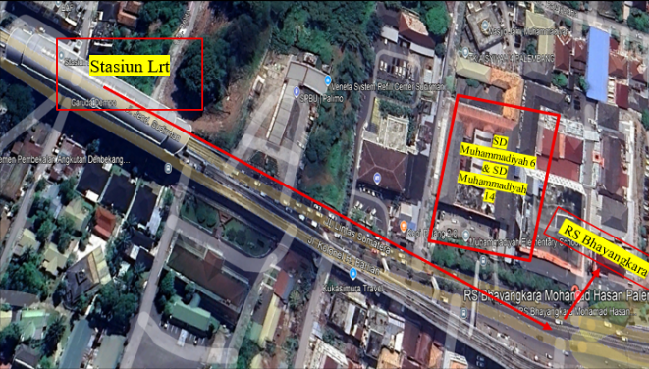
Karena persamaan regresi linier menggunakan variabel bebas X, maka dalam analisis ini nilai X bukan lagi kepadatan D secara langsung, melainkan logaritma natural dari kepadatan, yaitu X = ln D.
Pada perhitungan koefisien regresi b digunakan rumus umum regresi linier

$b=\frac{n.\sum{xi.yi-\sum{xi.\sum{yi}}}}{n.{\sum{xi}}^{2}-({\sum{ xi})}^{2}}$ (9)
Rumus tersebut tidak memperlihatkan fungsi logaritma secara langsung karena merupakan rumus standar yang digunakan pada semua perhitungan regresi linier. maka variabel X yang dimasukkan ke dalam rumus ini bukan nilai kepadatan (D) secara langsung, melainkan nilai yang sudah dikonversikan menjadi logaritma natural, yaitu ln D. Oleh karena itu :

$b=\frac{n.\sum{\ln{xi.yi}-\sum{\ln{xi}.\sum{yi}}}}{n.{\sum{\ln{xi}}}^{2}-({\sum{ln xi})}^{2}}$ (10)
Dengan :
∑𝑋𝐼 = ∑ln 𝐷
∑${XI}^{2}$ = ∑ ${XI Ln D}^{2}$
∑XI. YI = ∑(ln 𝐷. 𝑆)
Kondisi Volume maksimum (Vm) didapatkan pada saat arus S = Sm dan D=Dm nilainya sebagai berikut:
$Sm=\frac{1}{b}$ (11)

$Dj=e^{A/Sm}$ (12)
$Dm=DJ/e$ (13)

Rumus yang digunakan untuk mencari volume maksimum :

$Vm=Dm . Sm$ (14)

Dengan :
Vm = Volume Maksimum (Smp/jam)
Dm = Kepadatan pada kondisi arus lalu lintas macet total (smp/jam)
Sm = Kecepatan Maksimum (km/jam)

METODOLOGI PENELITIAN
Survei lokasi akan dilakukan pada ruas jalan jendral sudirman sepanjang 400m yang bersegmentasi mulai dari Stasiun LRT- RS Bhayangkara. ruas jalan ini merupakan jalan nasional yang menjadi salah satu ruas jalan utama karena memiliki peran penting dalam pergerakan masyarakat Kota Palembang yang berfungsi sebagai penghubung utama yang mengakomodasi berbagai jenis kendaraan, termasuk kendaraan pribadi, angkutan umum, dan kendaraan berat.
Gambar 1. Peta Jalan Jendral Sudirman

Bagan Alir Penelitian
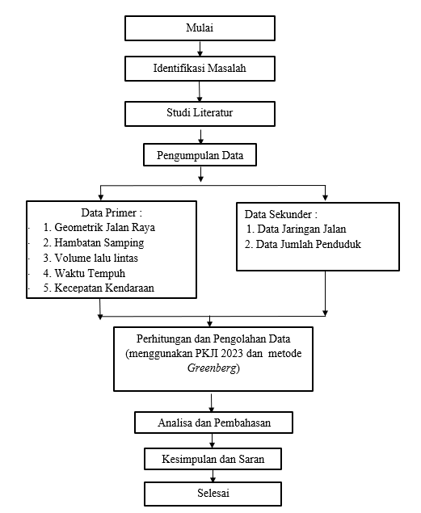
Bagan alir penelitian ini menggambarkan tahapan yang dilakukan dalam penelitian ini, mulai dari tahap awal hingga penyelesaian.
Gambar 2. Bagan Alir Penelitian

- Identifikasi Masalah
Pada tahap ini peneliti mempelajari latar belakang peneliti mengenai Analisis faktor dan kinerja lalu lintas akibat aktivitas sekolah di Jalan Jendral Sudirman Kota Palembang menggunakan Metode Greenberg, selain itu peneliti mengidentifikasi berbagai masalah yang muncul serta merumuskan tujuan penelitian guna memberikan solusi permasalahan yang ada.
- Studi Literatur
Pada langkah studi literatur, peneliti menelusuri, mengumpulkan, dan menelaah sumber-sumber acuan yang relevan dengan permasalahan yang dikaji, meliputi jurnal ilmiah, diktat perkuliahan, buku, dan materi dari internet.
- Pengumpulan Data
Pada kegiatan survei akan dikumpulkan data-data yang akan didapatkan dengan cara pengumpulan data primer dan data sekunder. Data primer yang diperoleh langsung di lapangan dan data sekunder yang berasal dari catatan atau referensi yang sudah ada.
- Pengumpulan Data Primer
Data primer akan dikumpulkan secara pengamatan langsung di lokasi penelitian untuk mengetahui data aktual terkait kondisi lalu lintas, data yang diperlukan antara lain
- Data Geometrik Jalan
- Data Hambatan Samping
- Data Volume Lalu Lintas
- Waktu Tempuh
- Data Kecepatan
- Pengumpulan Data Sekunder
Data sekunder didapatkan dari laporan dan dokumen yang telah dibuat oleh suatu instansi atau penelitian terdahulu yang meliputi:
- Data Jaringan Jalan
- Data Jumlah Penduduk

Analisis Data
Penelitian ini menganalisis data secara kuantitatif. Data hasil survei lapangan diolah dan dihitung menggunakan pedoman PKJI 2023 serta metode Greenberg.

HASIL DAN PEMBAHASAN

Perhitungan Hambatan Samping (PKJI 2023)
Hambatan samping merupakan faktor yang mempengaruhi tingkat kinerja lalu lintas suatu ruas jalan yang menyebabkan turunnya kapasitas jalan, kecepatan kendaraan serta kelancaran lalu lintas. Data hambatan samping yang diambil secara langsung pada lokasi penelitian meliputi kegiatan pejalan kaki (Pedestrian), parkir dibadan jalan (Parking stop vehicle), keluar masuk kendaraan keruas jalan (Entri exit vehicle) dan kendaraam melambat (Slowmotion vehicle).

Grafik 1. Frekuensi Kejadian Hambatan Samping Hari Sabtu (Weekend)

Hambatan samping tertinggi pada hari Sabtu (Weekend) terjadi pada pukul 17.00-18.00 sebesar 971 dikarenakan pada sore hingga menjelang malam terjadi peningkatan aktivitas rekreasi, seperti masyarakat keluar untuk berbelanja, kuliner, atau berkumpul, sehingga kendaraan berhenti, keluar-masuk ke ruas jalan, serta pergerakan pejalan kaki bertambah dan menyebabkan hambatan samping menjadi lebih tinggi

Grafik 2. Frekuensi Kejadian Hambatan Samping Hari Senin (Weekday)

Hambatan samping tertinggi terjadi pada pukul 13.00-14.00 sebesar 1413 kejadian karena bertepatan dengan jam pulang sekolah, sehingga aktivitas pejalan kaki meningkat, kendaraan penjemput berhenti atau parkir di tepi jalan, serta banyak kendaraan keluar-masuk area sekolah yang menyebabkan gangguan lalu lintas menjadi sangat tinggi.

Perhitungan Kapasitas Jalan
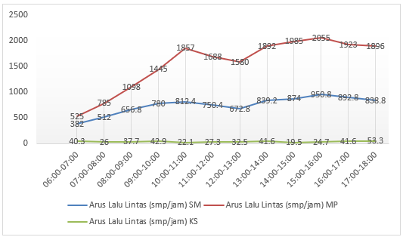
Kapasitas didefinisikan jumlah maksimum kendaraan yang bisa melewati ruas jalan dalam satuan waktu smp/jam. Nilai kapasitas diperoleh dari hasil perkalian kapasitas dasar dengan faktor-faktor penyesuaian seperti FCLJ,FCPA,FCHS dan FCUK. Nilai kapasitas akan digunakan dalam perhitungan derajat jenuh (DJ).
- Perhitungan Kapasitas Pada Hari Sabtu
$$C= 5100 x 0,92 x 1,00 x 0,94x 1,00$$
$$C=4410,48 smp/jam$$
- Perhitungan Kapasitas Pada Hari Senin
$$C=5100 x 0,92 x 1,00 x 0,91x 1,00$$
$$C=4269,72smp/jam$$

Perhitungan Arus Lalu Lintas
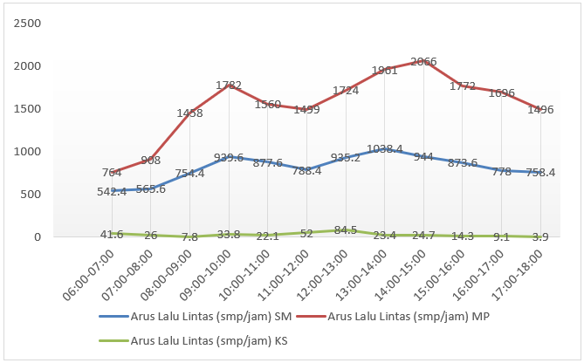
Perhitungan arus lalu lintas dilakukan untuk mengetahui berapa banyak kendaraan yang lewat pada suatu segmen jalan dalam waktu tertentu, dan hasilnya dinyatakan dalam satuan mobil penumpang (smp/jam). Data yang digunakan berasal dari survei volume kendaraan,setelah volume kendaraan diperoleh angka tersebut dikalikan dengan nilai EMP (Ekuivalensi Mobil Penumpang).
Grafik 3. Arus Lalu Lintas Hari Sabtu Segmen 1

Pada grafik 3 data bahwa setiap rentang waktu memiliki nilai arus lalu lintas yang berbeda-beda. Arus lalu lintas tertinggi pada segmen 1 (Stasiun LRT-Rs Bhayangkara) terjadi pada pukul 14.00-15.00, yaitu sebesar 3034.70 smp/jam. Pada waktu tersebut, banyak orang mulai keluar rumah untuk berbelanja, berkunjung ke rumah sakit, rekreasi, atau kegiatan sosial lainnya. Selain itu, pergerakan penumpang dari dan menuju Stasiun LRT juga dapat menambah volume kendaraan di sekitar segmen, sehingga arus lalu lintas menjadi lebih tinggi pada jam tersebut.

Grafik 4. Arus Lalu Lintas Hari Sabtu Segmen 2

Pada grafik 4 bahwa setiap rentang waktu memiliki nilai arus lalu lintas yang berbeda-beda. Pada segmen 2( Rs Bhayangkara- Stasiun LRT) nilai arus lalu lintas tertinggi muncul pada pukul 15.00-16.00, yaitu sebesar 3030,50 smp/jam.
Nilai-nilai pada kedua segmen menunjukkan bahwa peningkatan arus kendaraan terjadi menjelang sore hari, ketika aktivitas pengguna jalan mulai meningkat yang disebabkan oleh jam pulang kerja. Jika dibandingkan dengan jam-jam lainnya, jam tersebut menjadi waktu puncak (peak hour) karena jumlah kendaraan yang melintas berada pada titik tertinggi.
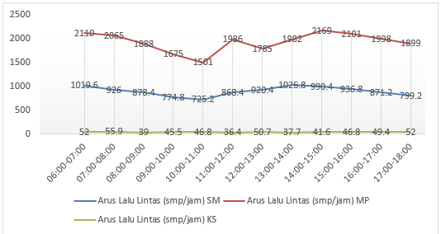
Grafik 5. Arus Lalu Lintas Hari Senin Segmen 1

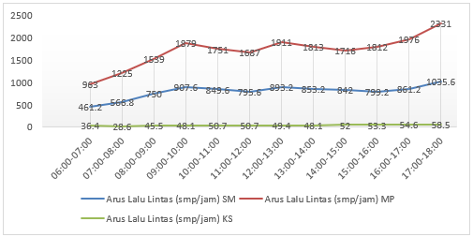
Pada grafik 5 terlihat bahwa arus lalu lintas pada hari Senin di Segmen 1 mengalami perubahan setiap jamnya. Nilai arus lalu lintas tertinggi terjadi pada pukul 14.00–15.00, yaitu sebesar 3201,00 smp/jam. Kondisi ini dipengaruhi oleh jam pulang sekolah, sehingga terjadi peningkatan pergerakan kendaraan dari orang tua yang menjemput, angkutan sekolah, serta aktivitas pekerja yang keluar pada siang hari.

Pada grafik 6 terlihat bahwa arus lalu lintas pada hari Senin di Segmen 2 pukul 17.00–18.00 adalah puncak tertinggi, yaitu mencapai 3425,10 smp/jam. Angka tersebut menunjukkan bahwa pada segmen ini, puncak arus kendaraan terjadi pada jam pulang kerja, ketika aktivitas lalu lintas meningkat.

Perhitungan Derajat Jenuh (DJ)
Derajat Jenuh merupakan nilai utama yang digunakan untuk menunjukkan kinerja pada suatu ruas jalan yang dihitung menggunakan volume lalu lintas dan kapasitas pada ruas jalan.

Grafik 6. Arus Lalu Lintas Hari Senin Segmen 2

Tabel 2. Rekapitulasi Perhitungan Derajat Jenuh Hari Sabtu (Weekend)
Keterangan | Waktu | Arus Lalu Lintas (smp/jam)  (Q) | Kapasitas Jalan (smp/jam)  (C) | DJ  (Q/C)
Segmen 1 | Pagi (09.00 - 10.00) | 2755.40 | 4410.48 | 0.62(C)
 | Siang (13.00 -14.00) | 3022.80 | 4410.48 | 0.69(C)
 | Sore (14.00 - 15.00) | 3034.70 | 4410.48 | 0.69(C)
Segmen 2 | Pagi (09.00 - 10.00) | 2267.90 | 4410.48 | 0.51(C)
 | Siang (13.00 -14.00) | 2772.80 | 4410.48 | 0.63(C)
 | Sore (14.00 - 15.00) | 3030.50 | 4410.48 | 0.69(C)

Tabel 3. Rekapitulasi Perhitungan Derajat Jenuh Hari Senin (Weekday)
Keterangan | Waktu | Arus Lalu Lintas  (smp/jam)  (Q) | Kapasitas Jalan  (smp/jam)  (C) | DJ  (Q/C)
Segmen 1 | Pagi (06.00 - 07.00) | 3181.60 | 4269.72 | 0.75 (D)
 | Siang (13.00 -14.00) | 3046.50 | 4269.72 | 0.71 (C)
 | Sore (14.00 - 15.00) | 3201.00 | 4269.72 | 0.75 (D)
Segmen 2 | Pagi (09.00 - 10.00) | 2834.70 | 4269.72 | 0.66 (C)
 | Siang (12.00 -13.00) | 2853.60 | 4269.72 | 0.67 (C)
 | Sore (17.00 - 16.00) | 3425.10 | 4269.72 | 0.80 (D)

Perhitungan Kecepatan Arus Bebas
Kecepatan arus bebas dapat menunjukan kecepatan kendaraan normal sehingga bisa membandingkan dengan pada saat arus volume tinggi sehingga bisa melihat adanya penurunan kecepatan
- Kecepatan Arus Bebas Hari Sabtu
$$VB=\left(57+(-4)\right) x 0,95 x 1,00$$
$$VB=50,35 km/jam$$
- Kecepatan Arus Bebas Hari Senin
$$VB=\left(57+(-4)\right) x 0,90 x 1,00$$
$$VB=47.7 km/jam$$

Analisis Metode Greenberg
Berdasarkan hasil perhitungan pada hari Sabtu (Weekend) segmen 1 diperoleh nilai Dj sebesar 37,28 smp/km,nilai Dm sebesar 13,70 smp/km dan nilai Vm sebesar 168,51 smp/jam. Sedangkan untuk segmen 2 nilai Dj sebesar 677,37 smp/km,nilai Dm sebesar 249,03 smp/km dan nilai Vm sebesar 3757,92 smp/jam. Grafik hubungan ketiganya dapat dilihat dibawah ini :

Grafik 7. Hubungan kecepatan dan kepadatan Hari Sabtu (Weekend)

Grafik 8. Hubungan Volume Kepadatan Hari Sabtu (Weekend)

Grafik 9. Hubungan Volume Kecepatan Hari Sabtu (Weekend)

Berdasarkan hasil perhitungan dan analisis data diperoleh nilai Dj sebesar 331,11 smp/km,nilai Dm sebesar 121,73 smp/km dan nilai Vm sebesar 2273,00 smp/jam untuk segmen 1 hari senin (weekday). Sedangkan untuk hari senin segmen 2 didapat nilai Dj sebesar 533,23 smp/km,nilai Dm sebesar 196,04 smp/km dan nilai Vm sebesar 2944,52 smp/jam. Dapat dilihat hubungan ketiganya pada grafik dibawah ini.

Grafik 6. Hubungan kecepatan dan kepadatan Hari Senin (Weekday)

Grafik 10. Hubungan Volume Kepadatan Hari Senin (Weekday)

Grafik 11. Hubungan Volume Kecepatan Hari Senin (Weekday)

KESIMPULAN

Adapun Kesimpulan berdasarkan hasil penelitian dan analisis sebagai berikut :
- Kinerja ruas jalan merupakan tingkat kemampuan suatu jalan dalam melayani arus lalu lintas yang melintas, yang dinilai melalui indikator seperti kapasitas jalan, derajat kejenuhan (DJ), dan tingkat pelayanan jalan (LOS). Berdasarkan hasil analisis, hambatan samping yang tinggi akibat aktivitas sekolah menyebabkan penyempitan lajur dan penurunan kapasitas jalan sehingga mempengaruhi kinerja ruas jalan. Hal ini ditunjukkan oleh nilai derajat kejenuhan (DJ) tertinggi sebesar 0,75 pada hari Senin pukul 06.00–07.00 dan 14.00–15.00 di segmen 1, serta 0,80 pada pukul 17.00–18.00 di segmen 2 yang termasuk dalam tingkat pelayanan jalan (LOS) D, yaitu kondisi arus lalu lintas yang mendekati tidak stabil. Sementara itu, pada hari Sabtu nilai DJ maksimum sebesar 0,69 yang termasuk LOS C sehingga arus lalu lintas masih tergolong stabil.
- Hubungan antara volume, kepadatan, dan kecepatan lalu lintas menunjukkan bahwa peningkatan jumlah kendaraan yang melintas pada suatu ruas jalan akan menyebabkan bertambahnya kepadatan kendaraan sehingga ruang gerak menjadi lebih terbatas dan dapat memengaruhi kecepatan kendaraan. Berdasarkan hasil analisis Metode Greenberg, pada hari Sabtu diperoleh Vm = 168,51 smp/jam, Dm = 13,70 smp/km, dan Sm = 12,30 km/jam, sedangkan pada hari Senin diperoleh Vm = 2773,00 smp/jam, Dm = 121,73 smp/km, dan Sm = 22,78 km/jam. Hasil ini menunjukkan bahwa semakin tinggi volume lalu lintas maka kepadatan akan meningkat dan kecepatan kendaraan cenderung menurun.

DAFTAR PUSTAKA

Alamsyah, A. A. (2005). Rekayasa Lalu Lintas. UMM Press, Malang
Adisasmita, S. A. (2011). Transportasi dan pengembangan wilayah. Yogyakarta: Graha Ilmu.
Agus, A. 2016. Analisis Tingkat Kepatuhan Hukum Berlalu Lintas Bagi Pengemudi Angkutan Hukum Antar Kota Di Makassar. Jurnal Administrasi Publik, VI (2): 61-63.
Al Faritzie, H., Misdalena, F., & Aprilyanti, S. (2025). Evaluasi Kinerja Ruas Jalan Sukabangun II Kota Palembang Menggunakan Metode PKJI 2023: Performance Evaluation Of Sukabangun Ii Road Section Palembang City Using PKJI 2023 Method. Media Ilmiah Teknik Sipil, 13(1), 26-33.
Badan Pusat Statistik Provinsi Sumatera Selatan (2024). Jumlah Penduduk Provinsi Sumatera Selatan Dalam Angka. Sumatera Selatan: Badan Pusat Statistik Provinsi Sumatera Selatan.
Direktorat Jenderal Bina Marga (1997). Manual Kapasitas Jalan Indonesia (MKJI). Jakarta : Direktorat Jendral Bina Marga
Greyti, S. J., dkk. (n.d.). Analisa kapasitas berdasarkan pemodelan Greenshield, Greenberg dan Underwood dan analisa kinerja jalan pada ruas Jalan Sam Ratulangi Manado.
Indonesia (2004). Peraturan Pemerintan No 38 Pasal 1 Ayat 4 Tahun 2004 tentang jalan. Jakarta
Kementrian Pekerjaan Umum (2023). Pedoman Kapasitas Jalan Indonesia (PKJI). Jakarta : Direktorat Jendral Bina Marga
Ronald, I. B. P., dkk. (n.d.). Capacity and performance analysis of roads using the linear Greenshield method and the logarithmic Greenberg method (Case study: Urip Sumoharjo Street, Makassar City).
Sultan, dkk. (2024). Analisa kapasitas berdasarkan pemodelan Greenshield, Greenberg, dan Underwood pada ruas Jalan Tgk Muhammad Luddin Kota Blangkejeren.
Tamin, OZ. 2003. Perencanaan dan Pemodelan Transportasi. Edisi kesatu. Jurusan Teknik Sipil. Institut Teknologi Bandung. Bandung.
Thalib, M. T. N. (n.d.). Analisis hubungan volume, kecepatan, dan kepadatan arus lalu lintas pada ruas Jalan Prof. Dr. H.B. Jassin dengan membandingkan metode Greenshield dan metode Greenberg.
Widodo, w. dkk .(2012) Analisis Volume, Kecepatan, Dan Kepadatan Lalu Lintas Dengan Metode Greenshields dan Greenberg.
Zulkarnain, Y. P., Al Faritzie, H., & Jaya, M. A. (2025). Pemodelan Greenshield terhadap hambatan samping pada ruas Jalan MP Mangkunegara Kota Palembang. Jurnal Teknik Sipil LATERAL, 3(2), 60–67.

